令和７年度
宝塚市本庁舎証明写真自動撮影機設置事業者募集要項

宝塚市庁舎関係（行政財産）

令和６年１2月
宝塚市 総務部 管財課

目 次 ページ

１ 施設概要 2

２ 設置場所等 2

３ 応募資格 2

４ 使用許可の条件 3

５ 申込書等の提出 5

６ 質問及び回答 6

７ 事業者の決定 6

８ 使用許可申請等の手続き 6

９ 設置事業者の決定取消 6

10 その他 6

11 利用件数 7

12 問合せ先 7

資 料
・別紙1 設置場所 8
・別紙2 申込書 9
・別紙3 誓約書 10
・別紙4 価格提案書 11
・別紙5 質問書 12
・別紙6 行政財産使用許可申請書 13

宝塚市本庁舎証明写真自動撮影機設置事業者募集要項

宝塚市総務部管財課が行う証明写真自動撮影機（以下「撮影機」という。）１台を設置する事業者の募集に応募される方は、この募集要項をよく読み、次の各事項をご承知の上、お申込みください。

１ 施設の概要
（１）名称
宝塚市役所本庁舎
（２）住所
宝塚市東洋町1番1号
（３）開庁時間
月曜日～金曜日 午前9時00分～午後5時30分
ただし、土曜日・日曜日・祝日及び年末年始（12月29日～1月3日）は閉庁。

２ 設置場所等
（１）設置場所
別紙1のとおり。本庁舎1階 防災センター裏
（幅1.7ｍ、奥行1.2ｍ、高さ2.2ｍ以内であること）
（２）使用形態
撮影機設置事業者（以下「設置事業者」という。）は、撮影機設置場所として使用する部分について、地方自治法（昭和22年法律第67号）第238条の4第7項の規定及び宝塚市公有財産事務取扱規則（昭和39年規則第13号）第22条の規定に基づき、年度毎に行政財産使用許可（以下「使用許可」という。）を受けて使用するものとします。

３ 応募資格
市が本業務に関する十分な履行能力を判断するため、応募者は以下の事項をすべて満たしていることを要件とする。
（１）法人格を有している者であること。
（２） 受付期間の最終日において宝塚市指名停止基準に基づく指名停止措置を受けていないこと。
（３）地方自治法施行令（昭和22年政令第16号）第167条の4第1項各号の規定に該当していないこと。
（４）宝塚市暴力団の排除の推進に関する条例（平成24年条例第6号）第2条第3号の規定に定める暴力団密接関係者に該当しないこと。
（５）会社更生法（平成14年法律第154号）に基づく再生手続き開始の申立てをしている
者、または民事再生法（平成11年法律第225号）に基づく再生手続き開始の申立てをしている者でないこと。
（６）破産法（平成16年法律第75号）に基づく再生手続開始の申立てをしている者でないこと。
（７）政治団体、宗教団体又はそれに類する団体でないこと。
（８）国税及び地方税を滞納している者でないこと。

４ 使用許可の条件
（１）使用許可の期間
使用許可の期間は令和7年（2025年）4月1日から令和10年（2028年）3月31日までの期間とします。また、年度ごとに使用許可の申請を行い、更新する必要があります。
ただし、許可物件を公用、公共の用に供するために市が必要とするときは、使用許可を取り消す場合があります。
（２）費用負担等
ア 行政財産使用料（年額）
本市の設定する最低使用料年額（31,432円）以上で、かつ、設置事業者として決定した者が提示した応募価格を行政財産使用料（年額）とします。
行政財産使用料は、年度ごとに本市が指定する納付書により、本市の指定する期限までに当該年度分を納付するものとします。（使用許可期間が1年に満たない部分については、1年を360日（1カ月30日）として計算し、1カ月に満たない部分については、その日数をもって日割り計算とします。）
なお、停電や故障等で時間が少なくなった場合であっても、設置事業者が提案した行政財産使用料は減額しないものとします。また、宝塚市行政財産使用料条例（昭和39年条例第40号）第3条の規定により、使用者の責めに帰すべき事由による行政財産使用料の返還はいたしません。
イ 電気料金
設置事業者で設置した子メーター指示値により計測した使用量に電気料金単価
（税込）を乗じて積算した額とします。運転に必要な電源は市側で設置しているも
のを使用すること。
ウ 設置費 電気工事等、設置に係る費用
エ 原状回復費用 設置期間終了後、原状回復にかかる費用
オ その他 運用にかかる全ての費用
（３）仕様
ア 撮影機は、別紙1に示した場所に指定サイズ内で設置するとともに、設置する撮影機の外形寸法を事前に確認の上、設置場所の確認を行うこと。
イ 高齢者や障害者でも使用可能な出入口に段差のないバリアフリータイプの撮影機であること。
ウ 売上金回収、つり銭補充、故障時の即時対応、修理、保守、点検等、設置及び管理運営にかかる全てのメンテナンスを行うこと。
エ 次のサイズの証明写真を選択して撮影できること。
① 縦3cm×横2.5cm
② 縦4cm×横3cm
③ 縦4.5cm×横3.5cm
オ 日本語以外に、英語、韓国語、中国語、ポルトガル語、スペイン語での案内機能を有していること。
カ 初めて撮影機を利用する方へ向けた、操作方法の分かりやすい案内表示があること。
キ 撮影機の故障、問い合わせ及び苦情については、設置事業者の責任において対応
すること。また、撮影機の故障時等の連絡先を明記すること。
ク 設置の際は転倒防止対策を行うこと。
ケ 撮影機設置に伴う事故については、宝塚市の責に帰する事由による場合を除き、
設置事業者がその責を負うこと。
コ 販売価格については市場等から設定した標準的な料金とすること
サ 令和6年（2024年）7月3日から発行された紙幣が使用可能であること
シ 売上額及び件数については、月別に集計を行い、報告を翌月の15日までに行う
こと
（４）権利譲渡等の禁止
許可物件に関する権利を第三者に譲渡し、若しくは転貸し、又は許可物件を定められた目的以外に使用しないこと。
（５）滅失・損傷の責任
許可物件を滅失又は損傷したときは、直ちにその旨を申し出て、速やかに原状に回復し、又はその損害を賠償すること。
（６）自己都合による撤去
自己都合により撤去しようとする場合は、撤去しようとする日の3カ月前までに書面により通知すること。この場合、納入済の使用料は返金しません。
（７）原状回復
設置事業者は、許可期間が満了又は許可が取り消された場合は、速やかに原状回復を行うこと。なお、原状回復に際し、設置事業者は一切の補償を本市に請求はできません。
（８）使用状況の立入調査
許可物件の管理上必要があるときは、許可物件の使用状況の調査に協力すること。
（９）住所、氏名等の変更の届出
次に該当するときは、法人は速やかにその旨を届け出ること。
ア 住所若しくは所在地又は氏名若しくは名称を変更したとき。
イ 許可に関する権利を相続により承継したとき。
ウ 解散、合併等の変動があったとき。
なお、申出は、解散する法人、又は合併後の法人がすることとする。
（１０）使用許可の取消等
ア 許可条件に違反したとき又は本市において設置場所を公用若しくは公共用に供する必要が生じたときは、許可期間中であってもこの許可を取り消すことができる。
取り消した場合の撤去は、市が指定する期間内で撤去を行うこと。
イ 許可期間が満了した場合、又は許可を取り消した場合において、許可期間中に許可物件に投じた有益費等又は許可が取り消されたことにより生じた損害があっても、その補償は一切行わない。
ウ 宝塚市暴力団の排除の推進に関する条例第8条に該当するときは、この許可を取り消すものとする。

５ 申込書等の提出
- 受付期間
令和6年（2024年）12月9日（月）～令和6年（2024年）12月24日（火）
午前9時～午後5時30分まで（ただし、土曜日・日曜日を除く）
（２）提出先
〒665-8665 宝塚市東洋町１番１号
宝塚市役所 総務部 管財課（4階）
（３）申込に必要な書類
ア 申込書（別紙2）
イ 誓約書（別紙3）
ウ 価格提案書（別紙4）
※年額使用料（税込）を記入すること
エ 設置する機器のカタログ
オ 印鑑登録証明書（法人の代表者印鑑証明書）の原本
カ 商業登記の履歴事項全部証明書又は現在事項全部証明書の写し
キ 「法人税」及び「消費税・地方消費税」の直近1年間の納税証明書の写し
（未納の税額がない証明用でも可）
ク 「法人市民税」及び「固定資産税」の直近1年間の納税証明書の写し
（未納の税額がない証明用でも可）
※オ～クに関しては、発行後3カ月以内のもの。
（４）申込の手続き
受付期間内に、「価格提案書在中」と記入した任意の様式の封筒に必要書類を封入の上、持込又は郵送してください。郵送の場合は申込受付期間内必着となりますので、日程に余裕を持って郵送してください。
（電話・FAX及びメール等による受付は行いません。）
（５）応募資格の確認について
提出した書類を受理し、内容を審査します。参加要件を満たさないと判断した場合、その旨を通知いたします。なお、ご提出いただいた書類は返却いたしません。
（６）申込みに当たっての留意事項
使用許可は、原則として申込書に記載された名義以外では行いません。
（７）価格提案書の無効
次のいずれかに該当する価格提案は、無効とします。
ア 最低使用料年額（税込）を下回る価格によるもの。
イ 応募資格がない者が価格提案したもの。
ウ 指定の日時までに提出しなかったもの。
エ 応募参加者の記名押印がないもの。
オ 本市が交付した価格提案書を用いないで提案したもの。
カ 応募価格又は応募参加者の氏名その他主要部分が判別できないもの。
キ 金額の訂正、削除又は挿入等によるもの。
ク 価格提案に関し不正な行為を行った者が提案したもの。
ケ その他、価格提案に関する条件で違反したもの。

６ 質問及び回答
（１） 募集内容に関し質問がある場合は、令和6年12月16日（月）までにメールにより管財課へ質問書（別紙5）を提出してください。
Ｅメールアドレス：m-takarazuka0017@city.takarazuka.lg.jp
（２）質問に対する回答
回答については、宝塚市のホームページに公開します。
回答日：令和6年12月19日（木）以降

７ 事業者の決定
（１） 設置事業者の決定は、本市が設定する最低使用料年額（31,432円）以上で、かつ、最高金額をもって有効な価格提案を行った者とします。
なお、最高金額が2者以上あるときは、くじにより設置事業者を決定します。本市が指定した者（価格提案審査事務に関係のない職員）が応募参加者に代わってくじを引き、設置事業者を決定します。その場合、くじの結果について異議を申立てることはできません。
（２） 結果の公表
設置事業者に決定した者へは、選定結果を本市ホームページで公表するとともに、別途お知らせします。
（３） 価格提案審査の中止
不正な価格提案が行われるおそれがあると認めるとき又は災害その他やむを得ない理由があるときは、価格提案審査を中止、又は延期することがあります。

８ 使用許可申請等の手続き
設置事業者となった場合は、管財課に確認のうえ、行政財産使用許可申請書（別紙6）を令和7年2月28日（金）までに提出してください。
使用許可については、原則として申込書に記載された名義で行います。

９ 設置事業者の決定取消
次の場合は、設置事業者の決定後であっても、決定を取り消すことがあります。
- 正当な理由なくして、指定する期日までに使用許可申請書を提出しなかった場合。
- 設置事業者が設置条件や応募資格を満たしていないことが判明した場合、又は失った場合。

１０ その他
- 使用許可の手続き及び履行に関する一切の費用については、設置事業者の負担となります。
- 撮影機設置の際は、安全管理に努めること。
- 本募集要項に定めのない事項は、地方自治法、同施行令、宝塚市契約規則（平成22年規則第9号）等の関連諸法規に定めるところによって処理します。

１１ 利用件数
 | 令和4年度 | 令和5年度 | 令和6年度
4月 | 133 | 68 | 87
5月 | 66 | 63 | 44
6月 | 53 | 69 | 63
7月 | 85 | 96 | 77
8月 | 54 | 76 | 54
9月 | 62 | 93 | 65
10月 | 47 | 45 | 61
11月 | 64 | 71
12月 | 54 | 49
1月 | 63 | 49
2月 | 74 | 81
3月 | 69 | 67
合計 | 824 | 827 | 451

１２ 問合せ先 〒665-8665 宝塚市東洋町1番1号
宝塚市役所 総務部 管財課
電話：0797‐77‐2031（直通）
Ｅメールアドレス：m-takarazuka0017@city.takarazuka.lg.jp

別紙１

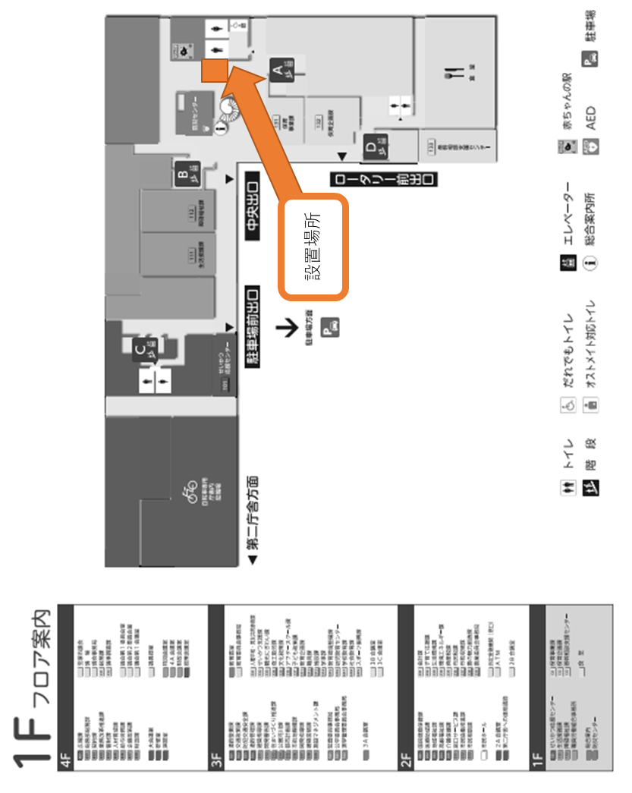

別紙2
受付番号
令和 年 月 日

申 込 書

宝塚市長 あて

宝塚市本庁舎証明写真自動撮影機設置事業者募集要項記載内容を遵守の上、次のとおり申し込みます。
なお、市ホームページに決定金額及び設置事業者が法人であることを掲載することに同意します。
（〒 － ）
申込者 所在地
企業名等

代表者氏名
印

（担当責任者）
所 属
職・氏名
電話 ＦＡＸ
E-mail

１．応募物件

設置施設 宝塚市役所本庁舎
設 置 場 所 1階 防災センター奥

別紙3

誓 約 書

宝塚市本庁舎証明写真自動撮影機設置事業者の募集に参加するにあたり、下記の事項を誓約します。

１ 宝塚市本庁舎証明写真自動撮影機設置事業者募集要項の内容をすべて承知しています。

２ 宝塚市本庁舎証明写真自動撮影機設置事業者募集要項における応募資格をすべて満たして
います。

令和 年 月 日

宝塚市長あて

住所（所在地）
〒 －

氏名（法人名及び代表者名）

印

別紙4

価格提案書

令和 年 月 日

宝塚市長あて
法人名
所在地

代表者
氏名

宝塚市本庁舎証明写真自動撮影機設置事業者募集要項の内容を承知の上、価格提案します。

価格 |  |  |  |  |  |  |  |  |  |  |  | 円

注１ 金額はアラビア数字1、2、3・・とし、数字の頭に￥マークを入れること。
２ 黒又は青のボールペンを使用すること。
３ 応募者の印鑑は、申込書に押印した印鑑を使用すること。
４ 金額は1年間の行政財産使用料（税込）を記入すること。

別紙5

質問書

令和 年 月 日
宝 塚 市 長 あて

法人名 .
担当者
連絡先
E-mail

次のとおり質問します。
質問内容
１
２
３
※１ 質問書は、メールにより管財課へ提出してください。
メールアドレス m-takarazuka0017@city.takarazuka.lg.jp
※２ 質問に対する回答（質問回答書）は、市のホームページにてお知らせします。

別紙6

行政財産使用許可申請書
令和 年 月 日
宝塚市長 あて

申請者
住所

法人名及び
代表者氏名 ㊞

宝塚市本庁舎証明写真自動撮影機設置事業者募集要項を遵守しますので、次のとおり行政財産の使用許可申請を行います。

使用物件
名称 宝塚市役所本庁舎
所在 宝塚市東洋町１番１号
数量
使用目的 宝塚市本庁舎証明写真自動撮影機設置
使用期間 令和7年(2025年) 4月 1 日から
令和8年(2026年) 3月31日まで
使用料 円
使用責任者
住所
氏名

